

МИНИСТЕРСТВО НАУКИ И ВЫСШЕГО ОБРАЗОВАНИЯ РОССИЙСКОЙ ФЕДЕРАЦИИ

**ФЕДЕРАЛЬНОЕ ГОСУДАРСТВЕННОЕ БЮДЖЕТНОЕ**

**ОБРАЗОВАТЕЛЬНОЕ УЧРЕЖДЕНИЕ ВЫСШЕГО ОБРАЗОВАНИЯ  
«ДОНСКОЙ ГОСУДАРСТВЕННЫЙ ТЕХНИЧЕСКИЙ УНИВЕРСИТЕТ»**

**(ДГТУ)**

Факультет «Информатика и вычислительная техника»

Кафедра «Кибербезопасность информационных систем»

Лабораторная работа №6

по дисциплине: «Теоретико-числовые методы в криптографии»

на тему: «Квадратичное сравнение»

Выполнил обучающийся гр. ВКБ43

Ковалев Данил Петрович

          Проверила:

Ст. пр. Артамонова Е.А.

Ростов-на-Дону

2025

**Цель:** изучить алгоритм для решения квадратичного сравнения

**Задание 1.** Решить квадратичное сравнение по простому модулю. Написать программу, реализующую решение квадратичных сравнений.

**Вариант №11**

Ручная реализация:

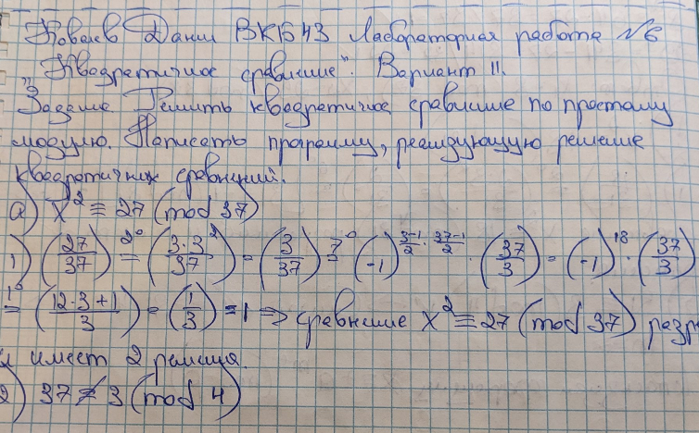

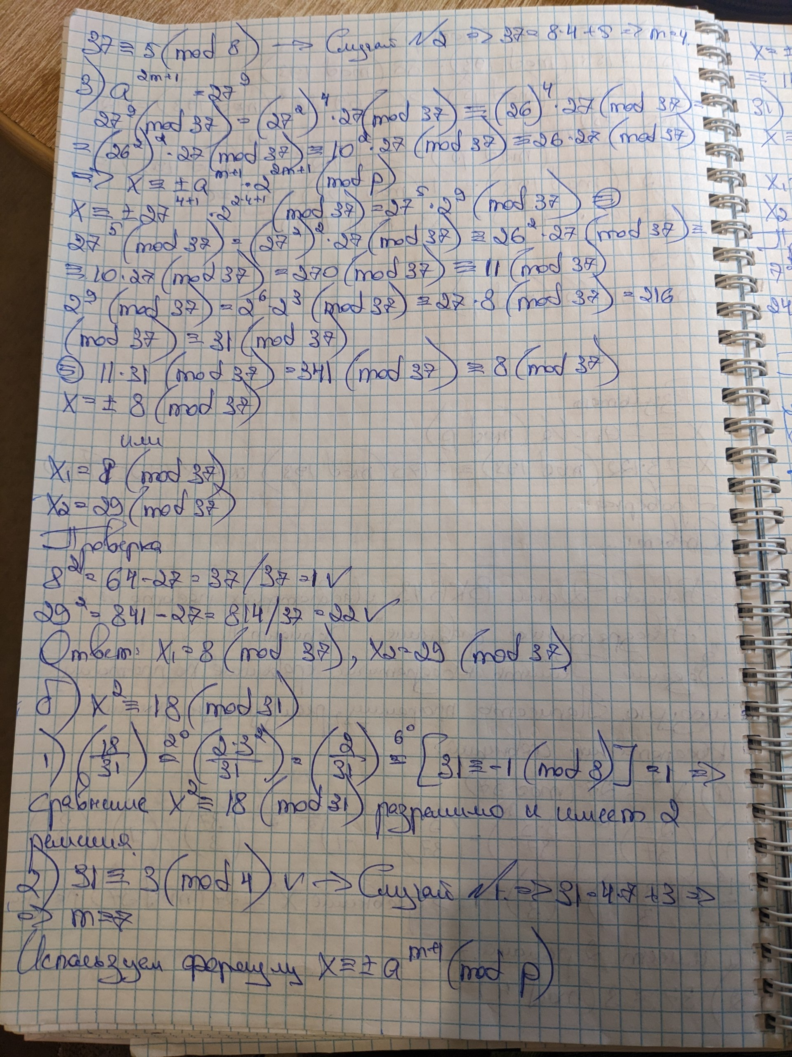

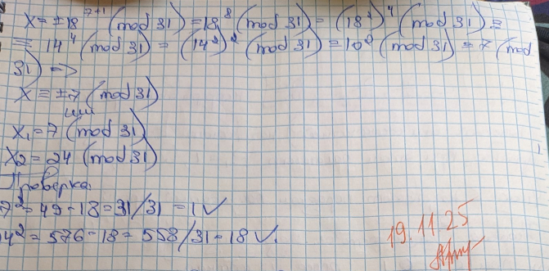

Программная реализация:

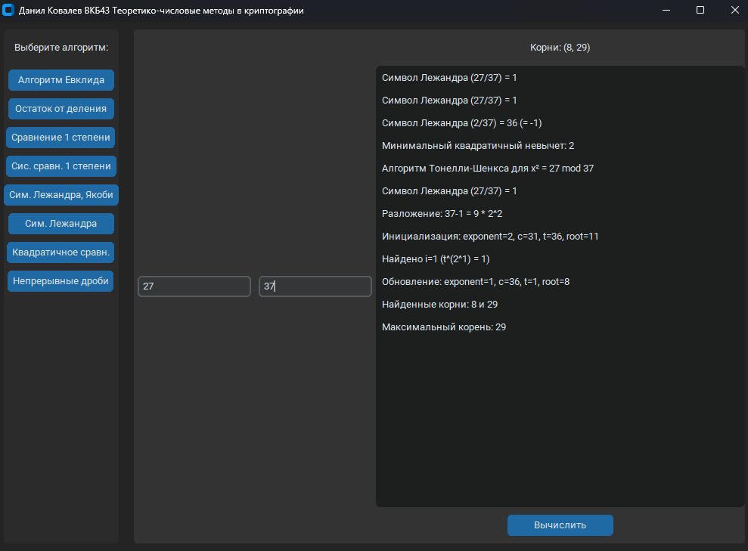

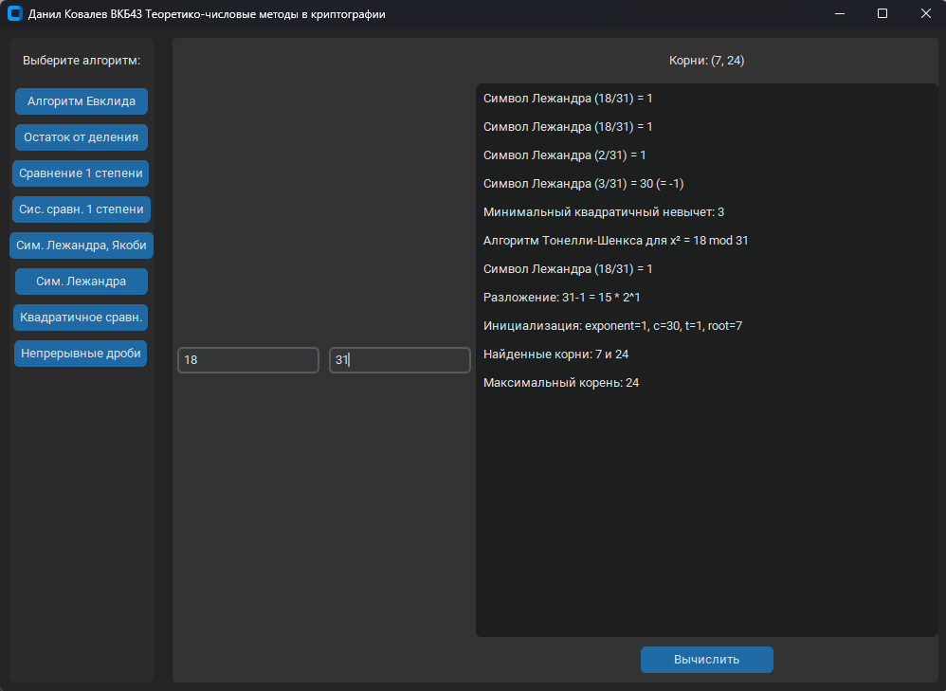

**Листинг программы.**

*from math import gcd  
from typing import List, Optional, Tuple, Final, Iterable, override  
  
from app.core.registry import LogRegistry  
from app.exceptions.models.system_of_comprasion_of_the_first_degree import NumberOfResiduesAndModulesMustMatchError, \  
 InverseWasNotFoundError  
from app.models.system_of_comprasion_of_the_first_degree.base import IChineseRemainderSolver  
  
# Типы для аннотаций  
Modulus = int  
Remainder = int  
  
  
class ChineseRemainderSolver(IChineseRemainderSolver):  
 def __init__(self) -> None:  
 """  
 Инициализирует решатель системы сравнений по китайской теореме об остатках.  
 Использует `LogRegistry` для записи шагов вычислений.  
 """  
 self._logger: Final[LogRegistry] = LogRegistry()  
  
 @override  
 def solve(  
 self,  
 remainders: List[Remainder],  
 moduli: List[Modulus],  
 coefficients: List[int] | None = None  
 ) -> Optional[Tuple[Modulus, Modulus]]:  
 """  
 Решает систему сравнений вида:  
 x ≡ a₁ (mod m₁)  
 x ≡ a₂ (mod m₂)  
 ...  
 x ≡ aₙ (mod mₙ)  
  
 Где:  
 - Все mᵢ должны быть попарно взаимно простыми.  
 - Количество остатков должно совпадать с количеством модулей.  
  
 Возвращает:  
 tuple(solution, modulus): Основное решение и общий модуль M.  
 None: Если система несовместна.  
 """  
 # Нормализуем коэффициенты: по умолчанию все равны 1 (x ≡ a_i (mod m_i))  
 if coefficients is None:  
 coefficients = [1 for _ in remainders]  
  
 # Проверка соответствия длины остатков и модулей и коэффициентов  
 if len(remainders) != len(moduli) or len(coefficients) != len(moduli):  
 self._logger.add_log("Ошибка: Количество остатков и модулей должно совпадать.")  
 return None  
  
 # Проверка попарной взаимной простоты модулей  
 for i in range(len(moduli)):  
 for j in range(i + 1, len(moduli)):  
 if gcd(moduli[i], moduli[j]) != 1:  
 raise NumberOfResiduesAndModulesMustMatchError(f"Модули {moduli[i]} и {moduli[j]} не взаимно просты.")  
  
 # Преобразуем уравнения c_i x ≡ a_i (mod m_i) к виду x ≡ a'_i (mod m'_i)  
 # где m'_i = m_i / gcd(c_i, m_i), a'_i = (a_i / gcd) * (c_i/gcd)^{-1} (mod m'_i)  
 reduced_remainders: list[int] = []  
 reduced_moduli: list[int] = []  
 for index, (a_i, m_i, c_i) in enumerate(zip(remainders, moduli, coefficients)):  
 d = gcd(c_i, m_i)  
 if a_i % d != 0:  
 self._logger.add_log(f"Уравнение {index + 1}: {c_i}x ≡ {a_i} (mod {m_i}) несовместно, так как d=gcd({c_i},{m_i})={d} не делит {a_i}.")  
 return None  
 m_reduced = m_i // d  
 a_reduced = (a_i // d)  
 c_reduced = (c_i // d) % m_reduced  
 inv_c = self._find_modular_inverse(c_reduced % m_reduced, m_reduced)  
 if inv_c is None:  
 raise InverseWasNotFoundError(f"Обратный элемент для {c_reduced} по модулю {m_reduced} не найден.")  
 a_prime = (a_reduced * inv_c) % m_reduced  
 reduced_remainders.append(a_prime)  
 reduced_moduli.append(m_reduced)  
 self._logger.add_log(f"Уравнение {index + 1}: приведено к x ≡ {a_prime} (mod {m_reduced}).")  
  
 # Вычисление общего модуля M  
 total_modulus: int = 1  
 for modulus in reduced_moduli:  
 total_modulus *= modulus  
 self._logger.add_log(f"Общий модуль M = {total_modulus}")  
  
 # Вычисление решения  
 partial_solutions_sum: int = 0  
 for index, (remainder, modulus) in enumerate(zip(reduced_remainders, reduced_moduli)):  
 mi: int = total_modulus // modulus  
 inv_mi: int = self._find_modular_inverse(mi, modulus)  
  
 if inv_mi is None:  
 raise InverseWasNotFoundError(f"Обратный элемент для {mi} по модулю {modulus} не найден.")  
  
 # Логирование промежуточных шагов  
 self._logger.add_log(f"M{index + 1} = M / m{index + 1} = {mi}")  
 self._logger.add_log(f"Обратный элемент к M{index + 1} по модулю m{index + 1} = {inv_mi}")  
 self._logger.add_log(  
 f"x{index + 1} = a{index + 1} * M{index + 1} * (M{index + 1}⁻¹) = {remainder * mi * inv_mi}")  
  
 partial_solutions_sum += remainder * mi * inv_mi  
 self._logger.add_log(f"x = x + x{index + 1} = {partial_solutions_sum}")  
  
 # Вычисление окончательного решения  
 solution = partial_solutions_sum % total_modulus  
 self._logger.add_log(f"x = {partial_solutions_sum} % {total_modulus} = {solution}")  
 self._logger.add_log(f"Решение системы сравнений: {solution}")  
  
 return solution, total_modulus  
  
 @staticmethod  
 def _find_modular_inverse(number: int, modulus: int) -> Optional[int]:  
 """  
 Находит обратный элемент числа `number` по модулю `modulus` с использованием расширенного алгоритма Евклида.  
  
 Параметры:  
 number (int): Число, для которого ищется обратный элемент.  
 modulus (int): Модуль, по которому ищется обратный элемент.  
  
 Возвращает:  
 int | None: Обратный элемент, если существует, иначе None.  
 """  
 original_modulus: int = modulus  
 x0, x1 = 0, 1  
  
 if modulus == 1:  
 return None # Обратный элемент не существует при m=1  
  
 while number > 1:  
 q = number // modulus  
 number, modulus = modulus, number % modulus  
 x0, x1 = x1 - q * x0, x0  
  
 if x1 < 0:  
 x1 += original_modulus  
  
 return x1 if number == 1 else None  
  
 @override  
 def get_logs(self) -> Iterable[str]:  
 """  
 Возвращает логи вычислений для отображения пользователю.  
  
 Returns:  
 Iterable[str]: Список строк с пошаговым описанием.  
 """  
 return self._logger.logs*

**Вывод по работе:** в ходе выполнения лабораторной работы были изучены лекционный материал и алгоритм для решения квадратичных сравнений.